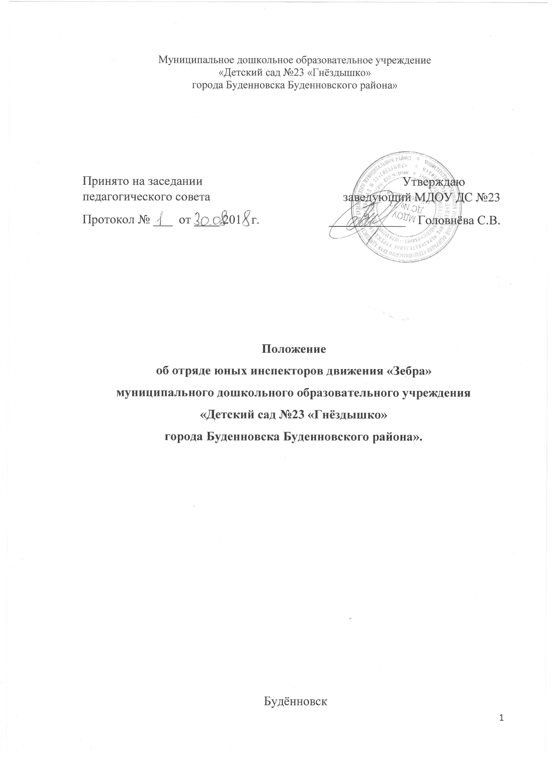

1. Общие положения.
Отряд юных инспекторов движения (ЮИД) муниципального дошкольного образовательного учреждения «Детский сад №23 «Гнёздышко» города Буденновска Буденновского района» - добровольное детское дошкольное объединение.

2. Цели и задачи ЮИД.

2.1. Цель создания отряда ЮИД:
- Формирование у детей углубленных знаний Правил дорожного движения через вовлечение в число активных пропагандистов законопослушного поведения на улицах и дорогах.

2.2. 3адачи отряда ЮИД.
Основными обучающими задачами отряда ЮИД являются:
- Изучение правил безопасного поведения на дорогах.
- Овладение специальной дорожной терминологией.
- Ознакомление с методами и формами пропаганды безопасного дорожного движения.
Основными развивающими задачами отряда ЮИД являются:
- Формирование и развитие навыков безопасного поведения на дорогах.
- Формирование умения предвидеть опасные ситуации на дороге, избегать их, принимать грамотные решения в соответствии с ситуацией.
- Развитие организаторских способностей и общей культуры личности.
Основными воспитательными задачами отряда ЮИД являются:
- Социализация личности ребенка через включение его в различные виды социальных отношений в общении, игре, творческой деятельности.
- Объединение детей на основе овладения знаниями и навыками безопасного поведения на дорогах.

3. Структура и организация работы отряда ЮИД.
3.1. Отряд юных инспекторов движения создается из числа детей средней, старшей, подготовительной групп.
3.2. Руководство работой отряда ЮИД детского сада осуществляется воспитателями в сотрудничестве с инспектором ОГИБДД ОМВД России по Будённовскому району Ставропольского края.

4. Основные направления работы отряда юных инспекторов движения.
4.1. Углубленное изучение правил дорожного движения, овладение методами предупреждения дорожно-транспортного травматизма.

4.2. Проведение массово - разъяснительной работы по пропаганде правил дорожного движения в детских садах среди детей среднего и старшего дошкольного возраста.
4.3. Воспитание у детей дошкольного возраста патриотических чувств на героических, боевых и трудовых традициях полиции, формирование правосознания, гуманного отношения к людям, чувства товарищества.

5. Содержание работы отряда ЮИД.
5.1. Освоение детьми правил безопасного поведения на дорогах через разнообразные мероприятия.
5.2. Информационная деятельность: создание стендов, макетов дорожной атрибутики, выпуск стенгазет, агитационных листовок.
5.3. Пропагандистская деятельность: проведение викторин, игр, экскурсий, соревнований, тематических праздников, кинолекториев, конкурсов с детьми дошкольного возраста.

6. Обязанности юного инспектора движения.
Юный инспектор движения обязан:
- Дорожить честью, званием юного инспектора движения, активно участвовать в делах отряда.
- Изучать правила дорожного движения и быть примером в их соблюдении.
- Вести разъяснительную работу среди детей дошкольного возраста по изучению правил дорожного движения.

7. Права юного инспектора движения.
Юный инспектор движения имеет право:
- Участвовать в обсуждении всех вопросов, относящихся к деятельности отряда.
- Обращаться за помощью и консультацией по вопросам безопасности дорожного движения и общественного правопорядка к руководителю отряда ЮИД.
- Под руководством инспектора ОГИБДД ОМВД России по Будённовскому району и руководителя отряда ЮИД участвовать в рейдах в целях предотвращения нарушений детьми правил дорожного движения.

8. Атрибуты юного инспектора движения.
Члену отряда ЮИД торжественно вручаются удостоверение и эмблема.

